ΑΝΑΦΟΡΑ ΕΞΑΜΗΝΙΑΙΑΣ ΕΡΓΑΣΙΑΣ ΒΑΣΕΩΝ ΔΕΔΟΜΕΝΩΝ

Ομάδα: Γιάννης Παπαγεωργίου (el16104), Νικόλας Φρυγανιώτης (el16444)
8ο Εξάμηνο -ΗΜΜΥ

1.Εισαγωγή

Η παρούσα εργασία εκπονήθηκε το ακαδημαϊκό έτος 2019-2020, συγκεκριμένα στο εαρινό εξάμηνο, στα πλαίσια του μαθήματος Βάσεων Δεδομένων της ροής Λ. Σκοπός της εργασίας ήταν η δημιουργία μιας βάσης δεδομένων για μια αλυσίδα σούπερ μάρκετ, καθώς και η επεξεργασία των δεδομένων της μέσω μιας διεπαφής χρήστη, φιλική και εύχρηστη.

2. Διάγραμμα Οντοτήτων-Συσχετίσεων και Σχεσιακό Μοντέλο

Στην πρώτη φάση παράδοσης της εργασίας, δημιουργήθηκε το διάγραμμα οντοτήτων-συσχετίσεων της βάση μας (ERD Diagram) με τη χρήση της ιστοσελίδας draw.io, βάσει οδηγιών που μας δόθηκαν, το οποίο ακολουθεί παρακάτω.
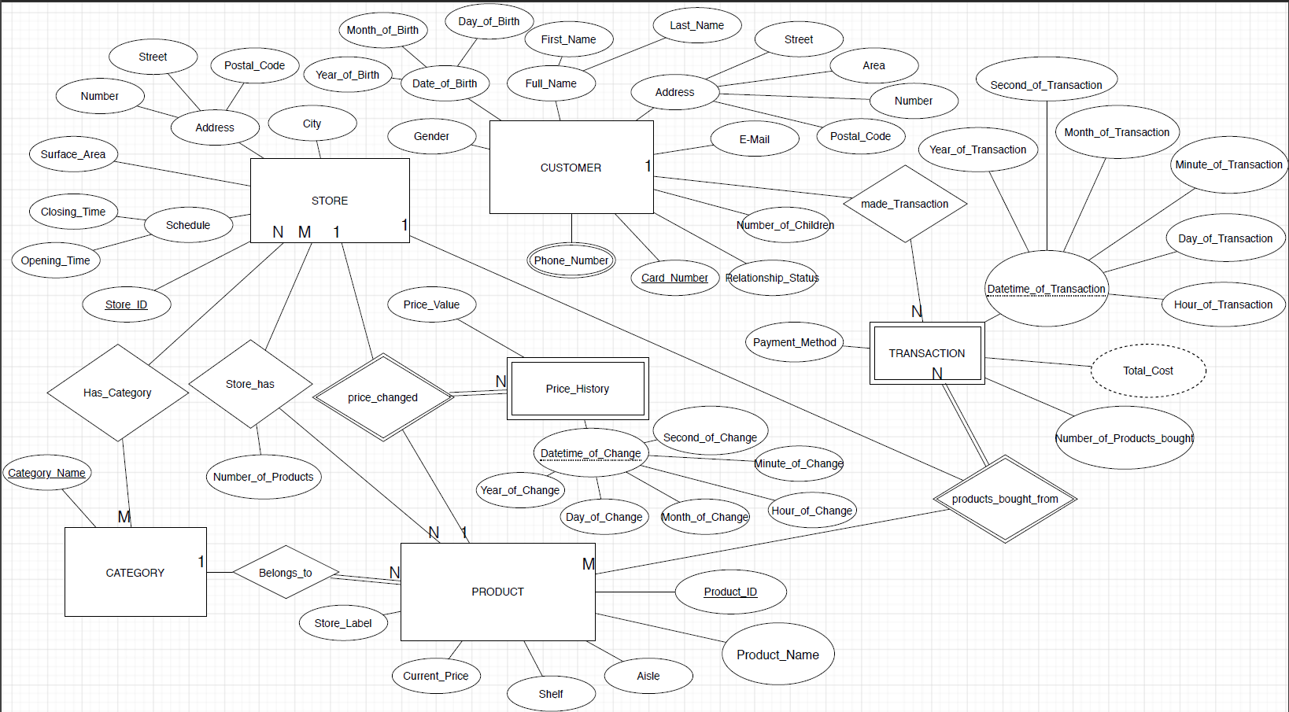
Στη συνέχεια, οι οντότητες και οι συσχετίσεις μετατράπηκαν σε σχέσεις για την δημιουργία του σχεσιακού μοντέλου. Σημειώνεται ότι το σχεσιακό μοντέλο που χρησιμοποιήθηκε στην βάση βασίστηκε πάνω στην εκδοχή του ERD που μας δόθηκε, με ορισμένες μικρές αλλαγές. Ακολουθεί το σχεσιακό μοντέλο.

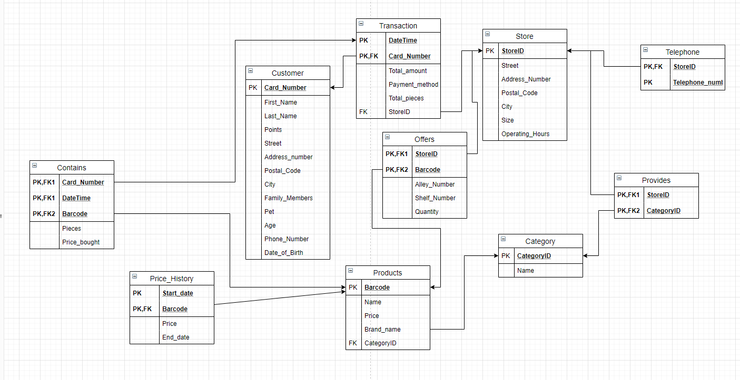
- Customer: για τους πελάτες, πρωτεύον κλειδί ορίστηκε ένας μοναδικός αριθμός κάρτας, οποίος ανατίθεται αυτόματα με κάθε εισαγωγή νέου χρήστη. Επιπλέον, δεν επιτρέπεται να μην δοθούν τιμές για το όνομά του (first, last name), ενώ θεωρήθηκε ότι δεν θα υπάρχουν δυο πελάτες με τον ίδιο συνδυασμό first και last name. Ο ταχυδρομικός κώδικας θεωρήθηκε ότι αποτελείται πάντοτε από 5 χαρακτήρες, ενώ ο τηλεφωνικός αριθμός από 10 ψηφία, κατά τα ελληνικά πρότυπα. Το χαρακτηριστικό pet μπορεί να λάβει ως τιμή μόνο μια εκ των συμβολοσειρών cat, dog, fish, hamster, rabbit, bird ή την τιμή NULL, για διευκόλυνση. Τέλος, το χαρακτηριστικό age που είναι παραγόμενο προκύπτει αυτόματα από την ημερομηνία γέννησης του πελάτη μέσω ενός trigger.
- Store: για τα καταστήματα, πρωτεύον κλειδί θεωρήθηκε και πάλι ένας μοναδικός αναγνωριστικός αριθμός που αποδίδεται αυτόματα με κάθε εισαγωγή νέου. Ισχύει το ίδιο για τον ταχυδρομικό κώδικα όπως και πριν, ενώ το attribute operating_hours θεωρήθηκε ως ένα string 11 χαρακτήρων της μορφής HH:MM-HH:MM (για παράδειγμα 09:00-21:00). Ο έλεγχος για τη μορφή γίνεται στον κώδικα του UI.
- Telephone: η σχέση αυτή προέκυψε από το πλειότιμο χαρακτηριστικό του store, υποδηλώνοντας ότι ένα κατάστημα μπορεί να έχει περισσότερους του ενός τηλεφωνικούς αριθμούς. Έτσι, έχει ως πρωτεύον κλειδί το αναγνωριστικό του καταστήματος που απευθύνεται (το οποίο είναι και foreign key) σε συνδυασμό με τον τηλεφωνικό αριθμό.
- Category: για τις κατηγορίες και πάλι ως πρωτεύον κλειδί θεωρήθηκε ένας μοναδικός αναγνωριστικός αριθμός που αποδίδεται αυτόματα. Οι κατηγορίες είναι συγκεκριμένες (fresh products, chilled products, drinks, toiletries, homeware, pet products), οπότε επιβλήθηκε ο περιορισμός να μην μπορεί το category_name να είναι κάτι πέραν των αναγραφόμενων.
- Product: το προϊόν αναγνωρίζεται από το barcode του, δηλαδή μια συμβολοσειρά το πολύ 20 χαρακτήρων. Επιπρόσθετα, το attribute brand_name αναφέρεται στο αν το προϊόν είναι ετικέτα του καταστήματος ή όχι. Στην πρώτη περίπτωση, παίρνει τιμή HMMYmarket. Τέλος, το categoryID υποδηλώνει την κατηγορία στην οποία υπάγεται το προϊόν και αναφέρεται στην οντότητα category (foreign key).
- Provides: η σχέση αυτή προέκυψε από την συσχέτιση μεταξύ καταστήματος και κατηγορίας, που έδειχνε ποίες κατηγορίες προϊόντων διαθέτει το κάθε κατάστημα, επομένως τα χαρακτηριστικά της (και primary key της) είναι το αναγνωριστικό καταστήματος και το αναγνωριστικό κατηγορίας (foreign keys από store και category αντίστοιχα).
- Offers: η σχέση αυτή δείχνει ποια προϊόντα υπάρχουν σε ποια καταστήματα και προέκυψε από την συσχέτιση μεταξύ των ανωτέρω οντοτήτων του erd. Ως εκ τούτου, το πρωτεύον κλειδί της προκύπτει από το storeID και το barcode. Επιπλέον, προστέθηκε και το χαρακτηριστικό quantity, που υποδεικνύει πόση ποσότητα προϊόντος υπάρχει σε ένα συγκεκριμένο κατάστημα και δεν μπορεί να είναι NULL.
- Price History: κάθε πλειάδα αυτής της σχέσης αναφέρεται σε μια τιμή που είχε ένα συγκεκριμένο προϊόν από μια χρονική περίοδο σε μια άλλη. Ως πρωτεύον κλειδί ορίστηκε η ημερομηνία και ώρα που ξεκίνησε το προϊόν να έχει μια συγκεκριμένη τιμή, καθώς και το barcode του προϊόντος. Σημειώνεται πως η τιμή του προϊόντος δεν επιτρέπεται να είναι κενή, default τιμή για την αρχική ημερομηνία είναι η εκάστοτε ημερομηνία που έγινε η εισαγωγή, επομένως οποτεδήποτε προστίθεται μια νέα τιμή προϊόντος, δεν ζητείται ημερομηνία. Επιπλέον, όταν το end_date έχει την τιμή NULL, υποδηλώνεται πώς την αντίστοιχη τιμή έχει τώρα το προϊόν (current price). Τέλος, με κάθε εισαγωγή στο price_history πλειάδας με end_date NULL, ενημερώνεται αυτόματα η τιμή του αντίστοιχου προϊόντος στην σχέση product μέσω trigger, ενώ η νέα start_date γίνεται end_date της προηγούμενης “τιμής” του προϊόντος, μέσω του UI.
- Transaction: η συγκεκριμένη σχέση αναφέρεται στα συνολικά στοιχεία μιας αγοράς σε ένα συγκεκριμένο κατάστημα, από έναν συγκεκριμένο πελάτη, όποτε ως πρωτεύον κλειδί ορίστηκε ο συνδυασμός των date_time, card_number (foerign key από customer). Ο τρόπος πληρωμής μπορεί να είναι ένας εκ των cash, card ή NULL, ενώ σημειώνονται ακόμα ο συνολικός αριθμός προϊόντων που αγοράστηκαν καθώς και το συνολικό ποσό της συναλλαγής, με μηδενικές default τιμές.
- Contains: αναφέρεται στα επιμέρους προϊόντα μιας συναλλαγής, προέκυψε δηλαδή ως αδύναμη οντότητα εξαρτημένη από το transaction. Για αυτό, ως πρωτεύον κλειδί θεωρείται το card_number, date_time καθώς και το barcode του προϊόντος που αγοράσθηκε. Προστέθηκε ως attribute και η τιμή στην οποία αγοράστηκε το προϊόν, η οποία κατά την εισαγωγή ενός tuple, τίθεται αυτόματα στην σωστή τιμή μέσω trigger. Σημειώνεται ότι κατά την προσθήκη ενός προϊόντος σε μια συγκεκριμένη συναλλαγή μέσω του contains, στην αντίστοιχη συναλλαγή του transaction προστίθεται τόσο η τιμή (συνολική, πλήθος * τιμή), όσο και ο συνολικός αριθμός (ποσότητα) μονάδων του συγκεκριμένου προϊόντος στο συνολικό ποσό της συναλλαγή και στις συνολικές μονάδες προϊόντων μέσω trigger.

3. Ευρετήρια

Για την διευκόλυνση αναζητήσεων, ορίστηκαν τρία ευρετήρια σε τρεις διαφορετικές κολώνες πινάκων της βάσης δεδομένων. Συγκεκριμένα αυτά ήταν στην ημερομηνία του product_transaction, στην start_date του price_history καθώς και στο barcode του πίνακα product. Η επιλογή του πρώτου έγινε καθώς χρησιμοποιείται σε αρκετά queries, είτε αυτούσιο είτε συνδυαζόμενο με το αντίστοιχο του product_contains. Αναφορικά με το start_date του price_history, ο λόγος που επιλέχθηκε για να δημιουργηθεί ευρετήριο είναι διότι πέραν των queries στα οποία χρησιμοποιείται, εμπεριέχεται σε πολλά από τα triggers που δημιουργήθηκαν. Τέλος, το barcode του προϊόντος είναι foreign key σε 3 διαφορετικά tables, οπότε χρησιμοποιείται με αρκετούς συνδυασμούς αυτών συχνά σε queries.

4.Τεχνολογίες που χρησιμοποιήθηκαν

Για την δημιουργία των ERD και RS χρησιμοποιήθηκε το draw.io . Για την δημιουργία της βάσης δεδομένων και ό,τι αφορούσε αυτήν χρησιμοποιήθηκε Mysql Server 8.0. Για την επικοινωνία client-server χρησιμοποιήθηκε Apache Tomcat 9.0.36. Για το server side της εφαρμογής έγινε χρήση Java 14, ενώ για το client side HTML και συμπληρωματικά Javascript.

5.Βήματα Εγκατάστασης

Αρχικά, απαιτείται από τον χρήστη να έχει εγκατεστημένη την έκδοση 14 της Java, την έκδοση 8 του MySQL Server, τον Apache Tomcat 9.0.36 καθώς και τον jdbc (MySQL Connector). Αφού κανείς κατεβάσει τα αρχεία jdbc έκδοσης 8, είναι απαραίτητο να μεταφερθεί από τον φάκελο του jdbc με όνομα “mysql-connector-java-8.x.xx” το αρχείο με όνομα “mysql-connector-java-8.x.xx.jar” στον φάκελο lib των αρχείων του Apache Tomcat.

6. DDL Κατασκευής Βάσης

CREATE SCHEMA IF NOT EXISTS market;
USE market;
#SET GLOBAL time_zone = '+3:00';
SET SQL_SAFE_UPDATES = 0;
CREATE TABLE market.customer(
card_number INT AUTO_INCREMENT,
first_name VARCHAR(20) NOT NULL,
last_name VARCHAR(20) NOT NULL,
points INT DEFAULT 0,
street VARCHAR(20),
address_number SMALLINT,
postal_code CHAR(5),
city VARCHAR(20),
family_members SMALLINT,
pet VARCHAR(20) CHECK (pet IN ('cat', 'dog', 'fish', 'hamster', 'bird', 'rabbit') OR NULL),
age SMALLINT,
phone_number NUMERIC(10,0),
date_of_birth DATE,
PRIMARY KEY (card_number));
CREATE TABLE market.store(
storeID INT AUTO_INCREMENT,
street VARCHAR(20) NOT NULL,
address_number SMALLINT NOT NULL,
postal_code CHAR(5) NOT NULL,
city VARCHAR(20) NOT NULL,
size SMALLINT,
operating_hours CHAR(11),
PRIMARY KEY(storeID));
CREATE TABLE market.telephone(
storeID INT,
telephone_number NUMERIC(10,0) NOT NULL,
FOREIGN KEY (storeID) REFERENCES store(storeID) ON UPDATE CASCADE,
PRIMARY KEY (storeID, telephone_number));
CREATE TABLE market.category(
categoryID INT AUTO_INCREMENT,
category_name VARCHAR(30) NOT NULL CHECK (category_name IN ('fresh products', 'chilled products', 'drinks', 'toiletries', 'homeware', 'pet products')),
PRIMARY KEY(categoryID));
CREATE TABLE market.product(
barcode VARCHAR(20),
product_name VARCHAR(50),
price DOUBLE,
brand_name VARCHAR(20),
categoryID INT,
PRIMARY KEY(barcode),
FOREIGN KEY(categoryID) REFERENCES category(categoryID) ON UPDATE CASCADE);
CREATE TABLE market.provides(
storeID INT,
categoryID INT,
PRIMARY KEY(storeID, categoryID),
FOREIGN KEY(storeID) REFERENCES store(storeID) ON UPDATE CASCADE,
FOREIGN KEY(categoryID) REFERENCES category(categoryID) ON UPDATE CASCADE);
CREATE TABLE market.offers(
storeID INT,
barcode VARCHAR(20),
alley_number SMALLINT,
shelf_number SMALLINT,
quantity INT NOT NULL,
PRIMARY KEY(storeID, barcode),
FOREIGN KEY(storeID) REFERENCES store(storeID) ON UPDATE CASCADE,
FOREIGN KEY(barcode) REFERENCES product(barcode) ON UPDATE CASCADE);
CREATE TABLE market.price_history(
start_date DATETIME DEFAULT CURRENT_TIMESTAMP,
barcode VARCHAR(20),
price DOUBLE NOT NULL,
end_date DATETIME,
PRIMARY KEY(start_date, barcode),
FOREIGN KEY(barcode) REFERENCES product(barcode) ON UPDATE CASCADE);
CREATE TABLE market.product_transaction(
date_time DATETIME,
card_number INT,
total_amount DOUBLE DEFAULT 0.0,
payment_method CHAR(4) CHECK (payment_method in ('cash', 'card') OR NULL),
total_pieces INT DEFAULT 0,
storeID INT,
PRIMARY KEY(date_time, card_number),
FOREIGN KEY (storeID) REFERENCES store(storeID) ON UPDATE CASCADE,
FOREIGN KEY(card_number) REFERENCES customer(card_number) ON UPDATE CASCADE);
CREATE TABLE market.product_contains(
card_number INT,
date_time DATETIME,
barcode VARCHAR(20),
price_bought DOUBLE,
pieces INT,
PRIMARY KEY(card_number, date_time, barcode),
FOREIGN KEY(card_number, date_time) REFERENCES product_transaction(card_number, date_time) ON UPDATE CASCADE,
FOREIGN KEY(barcode) REFERENCES product(barcode) ON UPDATE CASCADE);
CREATE TRIGGER customer_age_calc BEFORE INSERT ON customer
FOR EACH ROW SET NEW.age = YEAR(NOW()) - YEAR(NEW.date_of_birth);
CREATE TRIGGER customer_age_calc2 BEFORE UPDATE ON customer
FOR EACH ROW SET NEW.age = YEAR(NOW()) - YEAR(NEW.date_of_birth);
CREATE TRIGGER sologelato BEFORE INSERT ON product_contains
FOR EACH ROW SET NEW.price_bought = (SELECT price FROM price_history WHERE (barcode = NEW.barcode AND start_date <= NEW.date_time AND IFNULL(end_date, '2020-12-31 00-00-00') >= NEW.date_time));
DELIMITER $$
CREATE TRIGGER update_transaction_contains
AFTER INSERT ON product_contains FOR EACH ROW
BEGIN
DECLARE x DOUBLE;
SELECT price INTO @x FROM price_history WHERE (barcode = NEW.barcode AND NEW.date_time BETWEEN start_date AND IFNULL(end_date, '2020-12-31 00-00-00'));
UPDATE product_transaction
SET total_amount = CAST(total_amount + @x*(CAST(NEW.pieces AS DOUBLE)) AS DECIMAL(10,2))
WHERE product_transaction.date_time = NEW.date_time AND product_transaction.card_number = NEW.card_number;
UPDATE product_transaction
SET total_pieces = total_pieces + NEW.pieces
WHERE product_transaction.date_time = NEW.date_time AND product_transaction.card_number = NEW.card_number;
END;
$$
DELIMITER ;
DELIMITER $$
CREATE TRIGGER auto_update_price
BEFORE INSERT ON price_history FOR EACH ROW
BEGIN
IF ISNULL(NEW.end_date)
THEN
UPDATE product
SET price = NEW.price
WHERE (barcode = NEW.barcode);
END IF;
END;
$$
DELIMITER ;
LOAD DATA INFILE 'C:/Users/user/Desktop/Customer.txt' INTO TABLE customer FIELDS TERMINATED BY ',' OPTIONALLY ENCLOSED BY '"' LINES TERMINATED BY '\r\n' (first_name,last_name,points,street,address_number,postal_code,city,family_members,pet,phone_number,date_of_birth);
LOAD DATA INFILE 'C:/Users/user/Desktop/Category.txt' INTO TABLE category FIELDS TERMINATED BY ',' OPTIONALLY ENCLOSED BY '"' LINES TERMINATED BY '\r\n' (category_name);
LOAD DATA INFILE 'C:/Users/user/Desktop/Store.txt' INTO TABLE store FIELDS TERMINATED BY ',' OPTIONALLY ENCLOSED BY '"' LINES TERMINATED BY '\r\n' (street,address_number,postal_code,city,size,operating_hours);
LOAD DATA INFILE 'C:/Users/user/Desktop/Telephone.txt' INTO TABLE telephone FIELDS TERMINATED BY ',' OPTIONALLY ENCLOSED BY '"' LINES TERMINATED BY '\r\n';
LOAD DATA INFILE 'C:/Users/user/Desktop/Product.txt' INTO TABLE product FIELDS TERMINATED BY ',' OPTIONALLY ENCLOSED BY '"' LINES TERMINATED BY '\r\n' (product_name,brand_name,price,barcode,categoryID);
LOAD DATA INFILE 'C:/Users/user/Desktop/Provides.txt' INTO TABLE provides FIELDS TERMINATED BY ',' LINES TERMINATED BY '\r\n' (storeID, categoryID);
LOAD DATA INFILE 'C:/Users/user/Desktop/Offers.txt' INTO TABLE offers FIELDS TERMINATED BY ',' OPTIONALLY ENCLOSED BY '"' LINES TERMINATED BY '\r\n';
LOAD DATA INFILE 'C:/Users/user/Desktop/Price_history1.txt' INTO TABLE price_history FIELDS TERMINATED BY ',' LINES TERMINATED BY '\r\n' (start_date, barcode, price, end_date);
LOAD DATA INFILE 'C:/Users/user/Desktop/Price_history2.txt' INTO TABLE price_history FIELDS TERMINATED BY ',' LINES TERMINATED BY '\r\n' (start_date, barcode, price);
LOAD DATA INFILE 'C:/Users/user/Desktop/Product_transaction.txt' INTO TABLE product_transaction FIELDS TERMINATED BY ',' LINES TERMINATED BY '\r\n' (card_number, storeID, payment_method, date_time);
LOAD DATA INFILE 'C:/Users/user/Desktop/Product_contains.txt' INTO TABLE product_contains FIELDS TERMINATED BY ',' LINES TERMINATED BY '\r\n' (card_number,date_time, barcode, pieces);
CREATE OR REPLACE VIEW customer_info AS
SELECT first_name, last_name, points, street, address_number, postal_code, city, family_members, pet, age, phone_number
FROM customer;
CREATE OR REPLACE VIEW transaction_category_store AS
SELECT c.date_time AS imerominia , cu.first_name AS mikro, cu.last_name AS eponumo, COUNT(c.pieces) AS total_items, ROUND(SUM(c.pieces*c.price_bought),2) AS total_price, cat.category_name AS katigoria , t.payment_method AS lefta, s.city AS poli, s.street AS dromos, s.address_number AS arithmos
FROM product_transaction t, product_contains c, product p, category cat, customer cu, store s
WHERE t.date_time = c.date_time
AND t.card_number = c.card_number
AND p.barcode = c.barcode
AND cat.categoryID = p.categoryID
AND cu.card_number = t.card_number
AND s.storeID = t.storeID
GROUP BY t.date_time, t.card_number;
CREATE INDEX product_transaction_date_time ON product_transaction (date_time);
CREATE INDEX price_history_start_date ON price_history (start_date);
CREATE INDEX product_barcode ON product (barcode);

